CORONAVIRUS NO TE QUEREMOS

- Leemos y dialogamos sobre la lectura “Te presento al coronavirus”

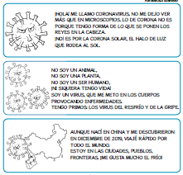
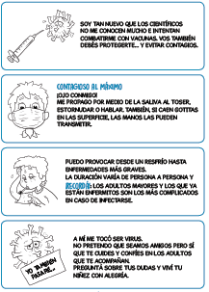

- Dibuja cómo te imaginas al Coronavirus.

